《单片机系统设计》实验报告

方波数字信号发生器实验



**学生姓名 ___赵思蒙**

**学生学号 517021910935**

**学生班级 F1702113**

**任课教师 __付庄___**

**同组同学 陆以凡**

**实验日期 __2020.10.10__**

1. **实验目的与要求**

熟悉单片机编程方法，掌握I/O口、定时器及中断、静态数码显示、查表等关键知识点。

**二、实验内容**

1. 从P1.5输出方波信号，四位数码管显示当前方波信号的周期，单位为ms，用示波器测量；
2. 通过定时器T0完成硬件定时，软件计数器完成对中断数的计数，实现方波信号周期5ms-50ms可调，初始周期是25ms；
3. 按键SW1按一下时，方波周期增加5ms，当到达50ms时，再按下SW1时，方波周期设为5ms；按键SW2按一下时，方波周期减少5ms，当到达5ms时，再按下SW2时，方波周期设为50ms；
4. 按照每两人一组进行分组，其中1、2、3组采用定时器模式1，4、5、6、7组采用定时器模式2。

**三、实验电路**

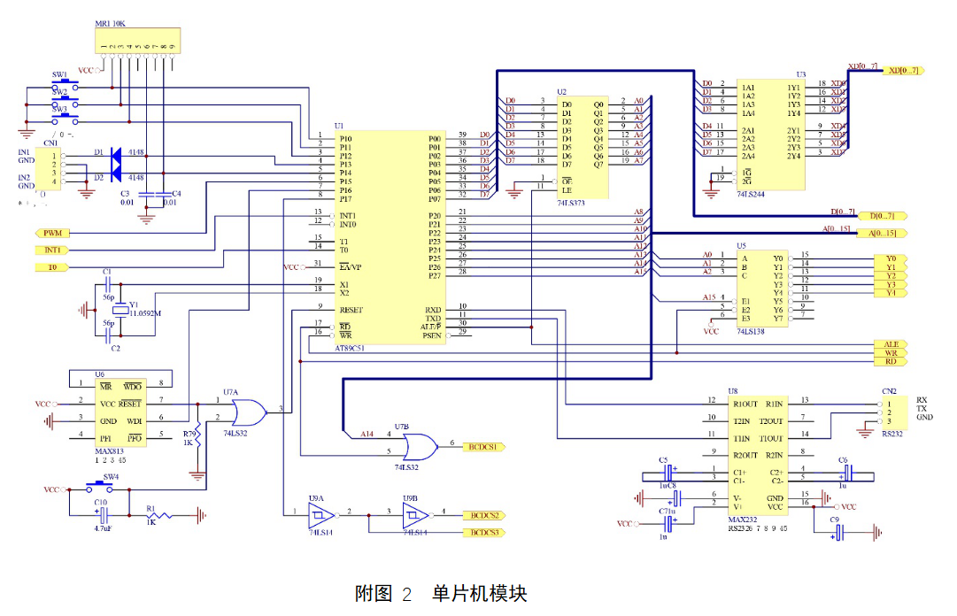

单片机电路

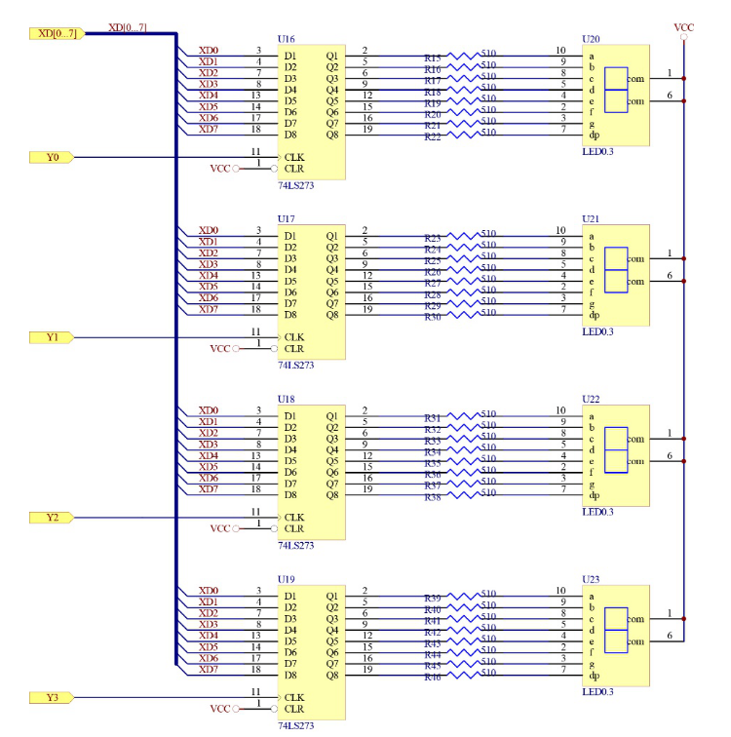

LED电路

1. **硬件连接**
2. 四位数码管为静态显示方式，数码管为共阳极，四个数码管的外部地址空间分别为7FF8H（或0000H）、7FF9H（或0001H）、7FFAH（或0002H）7FFBH（0003H）；
3. SW1采用的是P1.0口，SW2采用的是P1.1口，P1.5输出方波信号，按键程序需加延时去除抖动；

**五、编程思路**

|  |  |
| --- | --- |
| 主程序 | 定时器0中断程序 |
|  |  |

**六、程序代码**

**#include<AT89X51.h>**

**#include<absacc.h>**

**#define LED0 XBYTE[0x7FF8]**

**#define LED1 XBYTE[0x7FF9]**

**#define LED2 XBYTE[0x7FFA]**

**#define LED3 XBYTE[0x7FFB]**

**#define uchar unsigned char**

**#define uint unsigned int**

**uchar data time;**

**uchar data bk;**

**void LEDfun(uchar y,uchar x);**

**void main(void)**

**{**

**uint i;**

**time=25.0;**

**P1_5=0;**

**TMOD=0x01;//T0,MODE1**

**IE=0x82;//EA=1,ET0=1**

**TH0=0xF7;**

**TL0=0x10;//63232~65536,2.5ms**

**TR0=1;//start T0**

**bk=time/5;//半周期长bk个2.5秒**

**LEDfun(3,0);**

**LEDfun(2,0);**

**LEDfun(1,2);**

**LEDfun(0,5);**

**while(1)**

**{**

**P1_0=1;P1_1=1;//set P1.0/1 mode:input**

**if(P1_0==0||P1_1==0) //有按键**

**{**

**for(i=0;i<10000;i++){}; //延时**

**if(P1_0==0) //P1.0为输入**

**{**

**if(time<50){time=time+5;}**

**else{time=5;}**

**while(P1_0==0);//等待键盘释放**

**}**

**else if(P1_1==0) //P1.1为输入**

**{**

**if(time>5){time=time-5;}**

**else{time=50;}**

**while(P1_1==0);//等待键盘释放**

**}**

**else //实际无输入，为跳动**

**{**

**continue;**

**}**

**bk=time/5; //reset bk**

**LEDfun(1,time/10);//十位**

**LEDfun(0,time%10);//个位**

**}**

**}**

**}**

**void T0_int(void) interrupt 1**

**{**

**TH0=0xEE;**

**TL0=0x10;**

**bk--;**

**if(bk==0)**

**{**

**P1_5=!P1_5;**

**}**

**}**

**void LEDfun(uchar y,uchar x) //共阳极**

**{**

**uchar xdata *led_adr; //选择第几个数码管亮**

**switch(y)**

**{**

**case 0:{led_adr=&LED0;break;}**

**case 1:{led_adr=&LED1;break;}**

**case 2:{led_adr=&LED2;break;}**

**case 3:{led_adr=&LED3;break;}**

**default:{break;}**

**}**

**switch(x)**

**{**

**case 0:{*led_adr=0xC0;break;} //选择数码管亮的数字**

**case 1:{*led_adr=0xF9;break;}**

**case 2:{*led_adr=0xA4;break;}**

**case 3:{*led_adr=0xB0;break;}**

**case 4:{*led_adr=0x99;break;}**

**case 5:{*led_adr=0x92;break;}**

**case 6:{*led_adr=0x82;break;}**

**case 7:{*led_adr=0xF8;break;}**

**case 8:{*led_adr=0x80;break;}**

**case 9:{*led_adr=0x90;break;}**

**default:{*led_adr=0xFF;break;}//灭**

**}**

**}**

**七、结果分析与讨论**

问题一. 按键去抖动问题。

一开始程序使用延时去抖动的时间为10ms, 但由于硬件原因，一开始去抖动效果不佳。后来通过增加延时至0.1s的方式顺利解决问题。

问题二. 方波周期偏差问题

一开始按照计算得到周期进行编程，得到的实际周期略大于计算结果，通过略微调整周期：**TH0=0xF7;TL0=0x10;** 可以减少误差。如下图所示。

未调整周期时：

5ms：

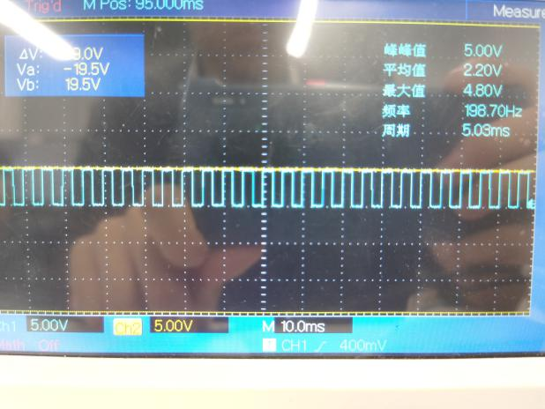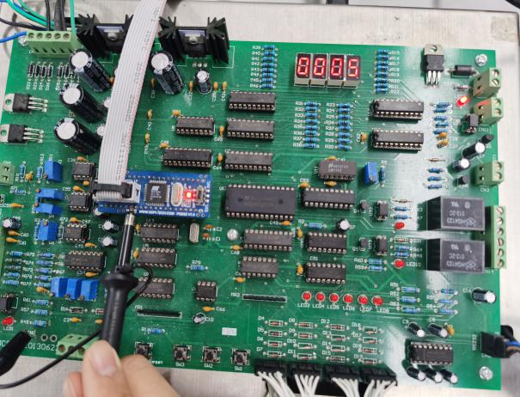

偏差：0.03ms

30ms:

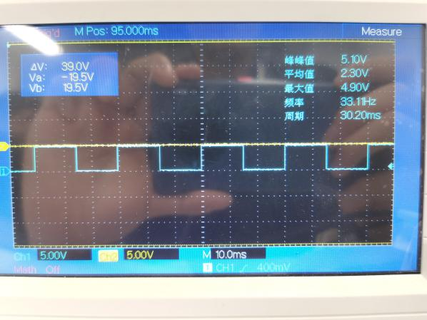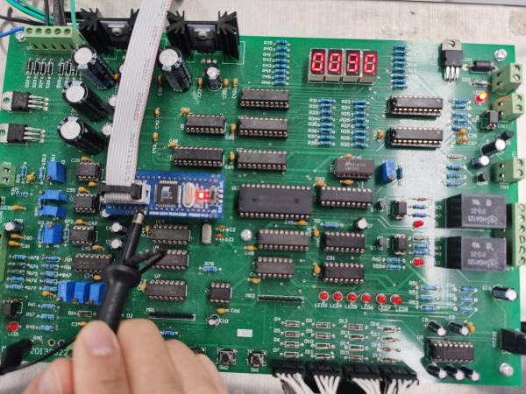

偏差：0.2ms

调整参数以后，基本可以做到零误差。

5ms周期: 25ms周期:

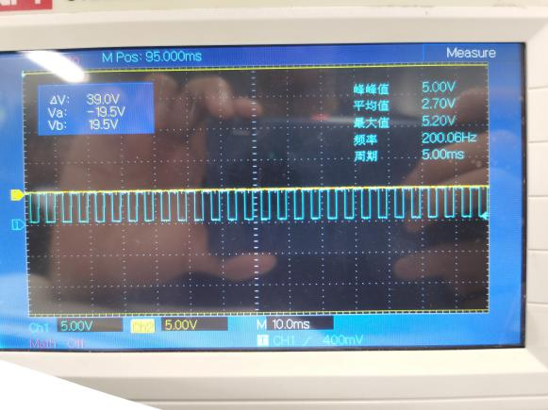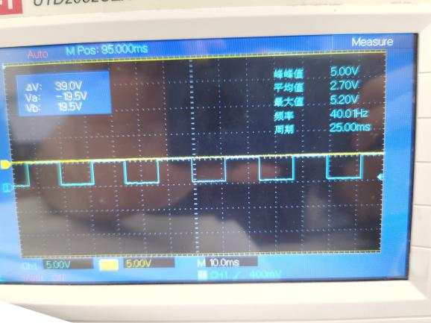

50ms周期：

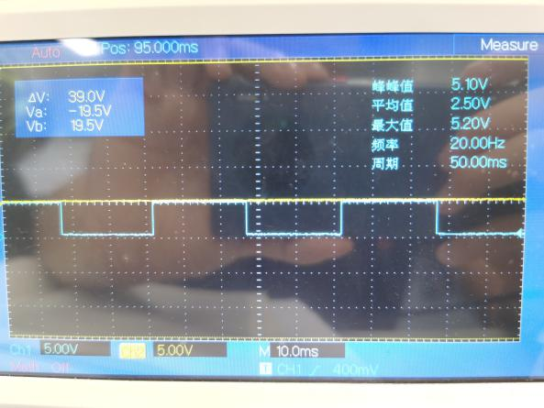

可见参数调整效果很好。

**八、总结**

本次实验圆满完成了任务目标。对单片机硬件设备有了更直观的认识，实践了中断， LED等课堂知识，并对代码进行了优化，收获颇丰。感谢老师的指导和同组同学的帮助。